**Муниципальное казенное дошкольное образовательное учреждение**

**детский сад «Ласточка»**

**Конспект открытого занятия по математике в подготовительной группе**

**«Цветик – семицветик»**

**Выполнила: Рогатина Ирина Николаевна,**

**воспитатель высшей квалификационной категории**

**С.Кыштовка**

**2024г.**

**Ход занятия:**

***1 СЛАЙД***

**В.:** Ребята, посмотрите, как много к нам пришло гостей. Поздоровайтесь.

**В.:** Встанем в круг, возьмёмся за руки.

***В круг широкий, вижу я,***

***Встали все мои друзья.***

***Мы сейчас пойдем направо,***

***А теперь пойдем налево,***

***В центре круга соберёмся,***

***И на место все вернёмся.***

***Улыбнемся, подмигнём,***

***И занятие начнём.***

**В.:** Ребята, сегодня утром пришло видеописьмо на электронную почту. Хотите узнать от кого? Давайте посмотрим.

***2 СЛАЙД***

ВИДЕОПИСЬМО:

***«Здравствуйте, дорогие ребята! Я - девочка Женя.***

***В моей сказке случилась беда. Сильный северный ветер разбросал все лепестки цветика-семицветика, осталась только одна серединка. Помогите, пожалуйста, мне собрать лепестки цветка. Вам предстоит проделать нелёгкий путь, за выполненные задания вы будете получать лепестки. В конце путешествия вас ждёт сюрприз. Спешите».***

**В.:** Ребята, вы  догадались, из какой сказки девочка Женя? (Из сказки «Цветик - семицветик».).

**В.:** Кто помнит автора этой сказки? (Валентин Катаев).

**В.:** Ребята, сколько лепестков мы должны собрать?

-Поможем Жени вернуть лепестки?

**В.:** Чтобы справиться со всеми заданиями, вам надо быть внимательными и старательными. Вы готовы?

**В.:** Предлагаю отправиться в волшебную страну на ковре-самолёте. Присаживаетесь поудобнее. **Полетели!**

***3 СЛАЙД***

***«На ковре-самолёте мы летим,***

***в волшебную страну попасть хотим!»***

**В.:** Пока мы с вами летим, поиграем в игру.

***3 СЛАЙД (БЕЗ МУЗЫКИ)***

**Дидактическая игра**

**«Вопрос-ответ»**

**В.:** Я задаю вопрос, вы быстро отвечаете?

-Какое сейчас время года?

-Назови весенние месяцы?

-Какой сегодня день недели?

-Какой день недели будет завтра?

-Какой вчера был день недели?

-Сколько всего дней в неделе?

-Назови число предыдущее числу 4 (8).

-Назови число последующее числу 7 (9)

-Назови соседнее число числа 5 (12)

-Молодцы! Справились! Получаем **красный** лепесток.

***4 СЛАЙД (Красный лепесток)***

***5 СЛАЙД***

**В.:** -Ребята, вот и волшебная страна.

-Первая остановка **«Геометрические фигуры».**

- Подойдите к столам, встаньте каждый возле домика.

- Здесь тоже побывал ветер. Он унёс жильцов далеко от дома.

- Поможем **им вернуться домой**?

- Слушайте меня внимательно.

***-В нижний левый угол поселите - КВАДРАТ;***

***-В верхний правый угол - ПРЯМОУГОЛЬНИК;***

***-В нижний правый угол - КРУГ;***

***-В середине - ТРЕУГОЛЬНИК.***

***-В верхний левый угол - ОВАЛ;***

***-На крыше домика любит жить - РОМБ.***

**В.:** Давайте проверим:

-Где живёт квадрат?

-Где живёт овал?

-Где находится прямоугольник?

-Вы правильно выполнили это задание и получаете **оранжевый** лепесток.

***6 СЛАЙД******(Оранжевый лепесток)***

***7 СЛАЙД***

**В.:** Ребята, следующая остановка **«Задачкино».**

Присаживайтесь за столы.

**В.:** Давайте вспомним, из каких частей состоит задача?

(Условие, вопрос, решение, ответ)

***8 СЛАЙД*  Задача № 1**

**В.:** Послушайте задачу:

### «На столе стояло 4 жёлтые кружки и 2 фиолетовые. Сколько кружек стояло на столе?

**В.:** Повторите задачу.

-Назовите условие задачи?

-Что мы знаем о количестве жёлтых кружек?

-Что мы знаем о количестве фиолетовых кружках?

-Назовите вопрос задачи?

-Повторите вопрос задачи.

-Решение задачи выложите у себя на столах с помощью цифр и знаков.

**В.:** У доски решит задачу Вика.

-Вика, прочитай решение задачи.

-Ответ: 6 кружек стояло на столе.

-Молодцы! Получаем **жёлтый** лепесток.

**9 *СЛАЙД (Жёлтый лепесток)***

**10 *СЛАЙД***

**Задача № 2**

**В.:** Посмотрите внимательно на картинку. Что на ней изображено?

-Я предлагаю вам составить задачу по этой картинке.

**В.:** **«Было 5 яблок. 1 яблока унёс ёжик. Сколько яблок осталось?»**

-Аня, назови условие задачи.

-Повторите вопрос задачи.

**В.:** Выложите решение задачи у себя на столах.

К доске выйдет решать задачу Аня.

-Ответ: 4 яблока осталось. Молодцы! Получаем **зелёный** лепесток.

**11 *СЛАЙД (Зелёный лепесток)***

-Следующая остановка **«Спортивная».**

**В.:** Здесь немножко отдохнём. Встаём.

***12 СЛАЙД***

**ФИЗМИНУТКА «Стрекоза»**

***13 СЛАЙД (Голубой лепесток)***

**В.:** Пока мы отдыхали, нашёлся голубой лепесток.

**14 *СЛАЙД***

**В.:** Остановка **«Цветочная полянка».**

-Мы попали на цветочную полянку. Поляна не простая, на ней необычные цветы и бабочки. Вам надо взять бабочку, решить пример и посадить её на цветок с ответом. **(На 1 пример больше, чем детей)**

-Посмотрите у нас остался один цветок без бабочки, давайте решим вместе.

(бабочки примеры: 2+2, 4+1, 7-1, 5+2, 3+0, 6+2, 8+1, 9-1; цветы ответы - 4, 5, 6, 7, 3, 8, 9, 8)

-Молодцы! Все примеры решили правильно.

**В.:** Наши глазки устали, давайте сделаем зарядку для глаз.

**Гимнастика для глаз**

***Есть качели на полянке:***

***Вверх-вниз, вверх-вниз***

***Я качаться побегу***

***Вверх-вниз, вверх-вниз***

***15 СЛАЙД (Синий лепесток)***

***16 СЛАЙД***

**В.:** Остановка «**Рисовалкино».**

-Присаживаемся за столы.

-Ребята, перед вами листочки в клетку, от красной точки начинаем рисовать.

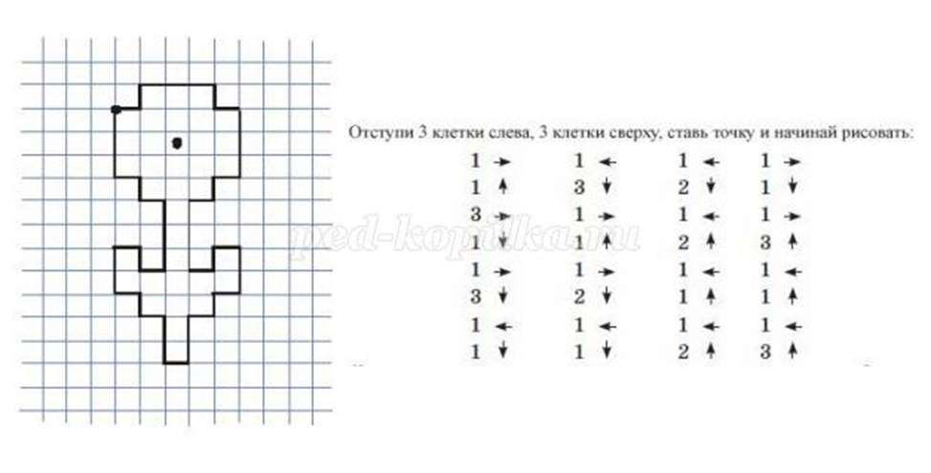

**В.:** Что у вас получилось?

***17 СЛАЙД* *(Фиолетовый лепесток)***

**Ответы детей**

***18 СЛАЙД***

**В.:** Молодцы, ребята! Вы справились с заданиями и собрали все лепестки цветка для Жени.

**В.:** Нам пора возвращаться в детский сад.

**Три раза хлопни,**

**Три раза топни,**

**Три раза обернись.**

**В детском саду очутись!**

***19 СЛАЙД***

**В.:** Вот мы и вернулись в детский сад!

***20 СЛАЙД***

В.: Внимание на экран.

**Женя:** Ребята, вам понравилось путешествие? Что для вас было сложным?

***21 СЛАЙД***

**Ж.:** Ребята, какие вы молодцы! Большое вам спасибо! Все были внимательными, старательными и активными. Сюрприз вас ждёт в группе.

**В.:** Ребята, а я рада, что вы такие старательные дети, готовые в любую минуту прийти на помощь!